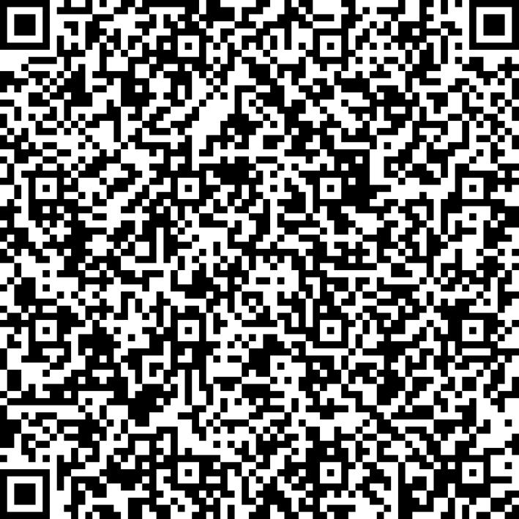
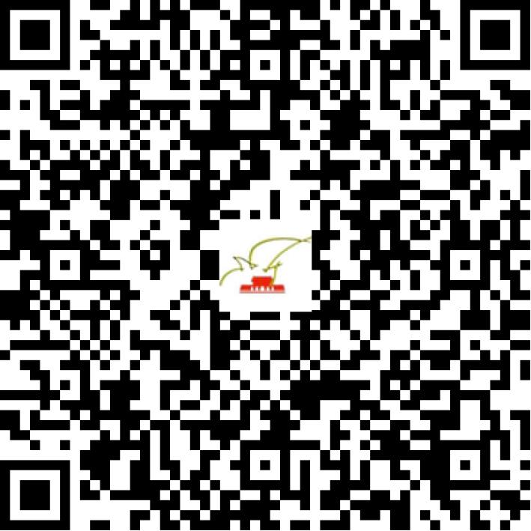

京网文〔2021〕0605-154号

2021 | 年 | 01 | 月 | 25 | 日
名 称 | 联商客（北京）物联网科技有限公司
住 所 | 北京市北京经济技术开发区文化园东路6号1幢B区A202-1
法定代表人 | 张春丽
主要负责人
类 型 | 有限责任公司
首次发证日期 | 2021年01月25日
有效期 | 2024年01月24日
网站域名 | linsunc.cn
经营范围 | 利用信息网络经营表演
发证机关
编号
许可证有效期届满前30日内办理延续，有效期届满未延续的将依法予以注销。

